202312541KK3

(多选)“套圈”是老少皆宜的游戏。如图所示，某同学先后两次在*A*点把小环水平抛出，分别直接套中位于水平地面*B*、*C*两点处的目标物。不计空气阻力，下列说法正确的有(　　)

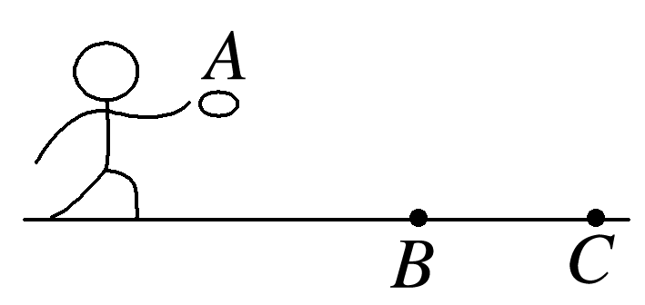

A．两小环在空中的飞行时间相同

B．两小环抛出时的初速度相同

C．两小环落地时的末速度相同

D．两小环在空中飞行过程中速度的变化量相同